Муниципальное казенное дошкольное образовательное учреждение
детский сад комбинированного вида №3
Барабинского района Новосибирской области

Детский исследовательско-творческий проект
«Народные куклы-обереги»
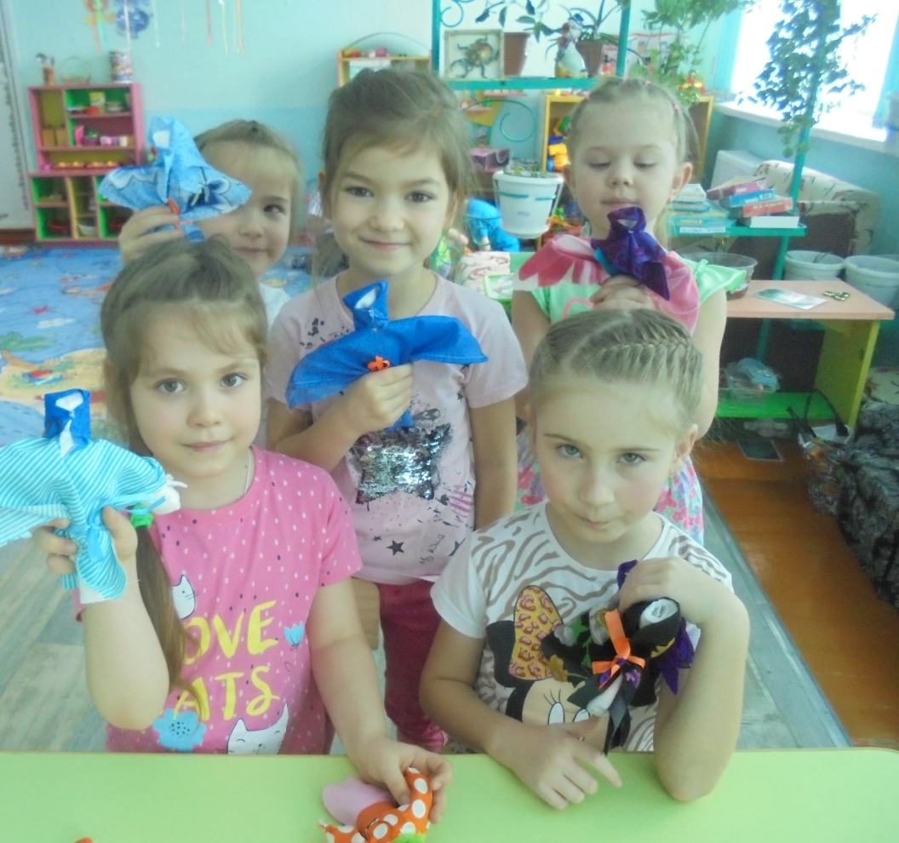

Руководители:
Бухарина Наталья Николаевна –учитель-логопед
Арзамасова Ольга Яковлевна –воспитатель
Довгаль Нелли Сергеевна - воспитатель

2021 год
ПАСПОРТ русской народной игрушки «Берегиня»
ЗАДАЧИ | - Расширение знаний детей о русской культуре  - Развитие познавательных процессов.  - Совершенствование мелкой моторики  - Развитие пространственных представлений
Общие описания, ключевые положения | - Кукла изготавливалась к народному празднику Масленница.
Необходимое ресурсное обеспечение | - Основа для пиццы;  - Ингредиенты;  - Рецепты
Область применения материала | Рекомендуемый возраст: от 3 до 9 лет ( подходит как для НОД, так и для различных видов деятельности). При аккуратном использовании может служить от 1 до 3 лет.
Технология внедрения | Рекомендуется продемонстрировать технику изготовления русской народной куклы. Мастеркласс. Незаменима на НОД по ознакомлению с русской культурой, патриотической символикой.
Соответствие материала СанПин | Соответствует
Методические рекомендации | Играть следует под руководством взрослого. Возможно использовать родителями во время совместного досуга. Дети в более старшем возрасте играют самостоятельно.
Описание эффектов | Новизна, яркость, актуальность тематики.
Возможные сложности при использовании метерияла | Сложностей нет
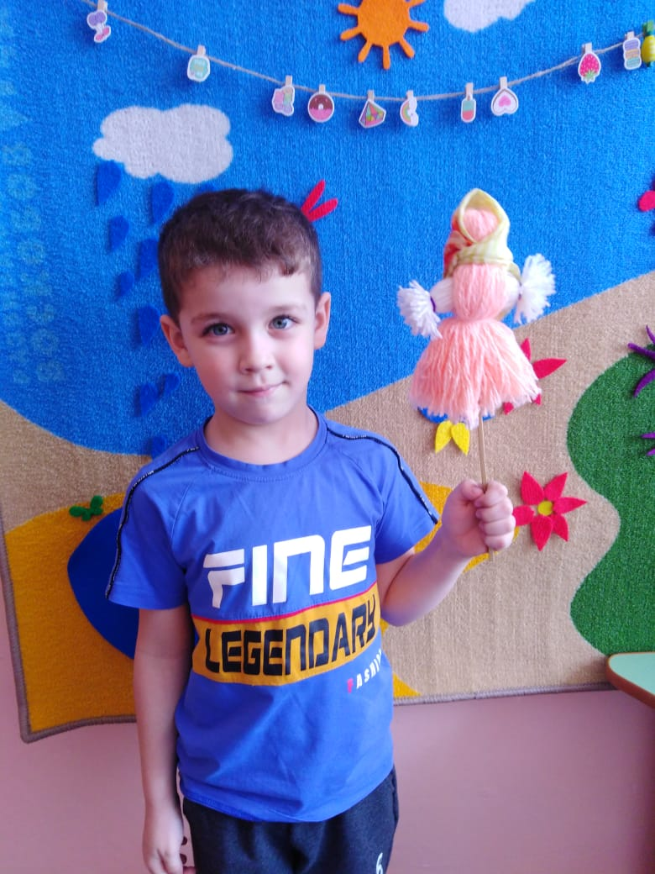
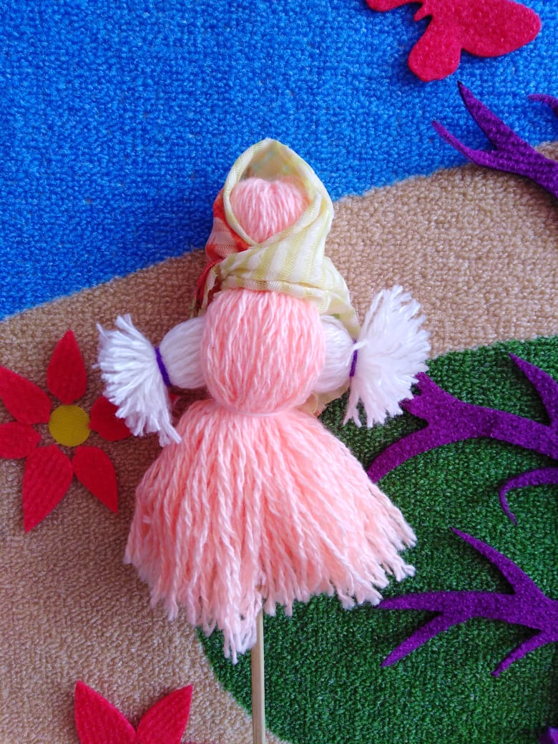

Немного истории
Берегиня в славянской мифологии символизировала добрый дух, защищающий людей от любых напастей. В доме могло быть несколько таких куколок: для каждого члена семьи. Они передавались по наследству, считаясь хранителями родовых традиций. Впитывая любовь матери, кукла всю жизнь оберегала ее ребенка.
Широко расставленные руки куклы придают ей форму креста. Существует миф, что это связано с христианством. Но это не так, у славян крест был защитным символом, он изображал мировую ось, праобраз мирового дерева.
Женщине славяне отводили особую роль. Она символизировала плодородие и материнство. Все, что делала женщина, содержало элементы некой магии и общения с потусторонним миром. К ней всегда относились с особым уважением, как к богине, потому куклы были женского пола.
Предками славян было принято устраивать совмещенные «красные углы» или «святые места» в доме. Куклы-обереги ставили рядом с фигурками богов. Иногда в одном месте ставили рядом всех магических кукол, если это не было запрещено особенностями их использования.
Кукла Берегиня считалась основной, потому и делалась немаленьких размеров. Вокруг неё выставлялись другие куклы. Чаще всего, Берегиню ставили в центр святого места и она всегда по росту была выше остальных кукол.
Кукла Берегиня (от слов – «бережёт», «оберегает») – защитный талисман для сохранение тепла домашнего очага и здоровья членов семьи. Кукла представляла собой объединение мужского и женского начал, имела двойную смысловую нагрузку. Основа куклы — столб символизировал мужскую силу, а вокруг него обвивалась женская энергия в виде одежды в русском народном стиле: юбки или сарафана.
Чтобы магическая куколка работала, во время изготовления следует мыслить только позитивно. Можно прокручивать в голове свои желания или рассказывать куколке, для чего она нужна.
Изготавливали оберег в спокойной обстановке, когда никого лишнего не было дома. Разговор с куклой передавал ей энергию мастерицы, заряжал позитивными энергиями.

Приложение 1
Детский исследовательско-творческий проект
«Народные куклы-обереги»
Визитная карточка работы:
1. Проектная группа: воспитанники детского сада №3, группы комбинированной направленности «Колокольчик»
2. По количеству участников работа: коллективная;
3. По продолжительности; краткосрочный
4. Сроки проведения: декабрь-февраль.
5. Тематическое поле: декоративно-прикладное творчество.
6. Тип проекта: исследовательско – творческий.
Чем дальше в будущее входим,
Тем больше прошлым дорожим.
И в старом красоту находим,
Хоть новому принадлежим.
Вадим Шафнер
Оцените наш проект.
Краше кукол в мире нет!
Актуальность данного исследования заключается в том, чтобы изучить историю своего народа, его традиции, культуру, промыслы, чтобы сохранить и передать эти знания своим детям. Мы всё больше сидим за телевизором, компьютером, компьютерными играми и всегда это делаем одни. А кукла, тем более самодельная, учит общаться, фантазировать, творить, проявлять милосердие, тренирует память. Ведь она - первая среди игрушек, поэтому она так близка и понятна.
Проблема: Не все дети знают историю своего народа, его традиции, культуру, промыслы.
Гипотеза: самая лучшая кукла – это кукла, сделанная своими руками, с выдумкой и любовью.
Объект исследования: народная русская кукла.
Предмет исследования: сравнение видов русских народных кукол.
Вид проекта: исследовательско – творческий.
Продолжительность: краткосрочный
Цель проекта:
научиться мастерить разные виды кукол-оберегов своими руками.
Задачи:
- изучить историю возникновения народной куклы:
- изучить некоторые виды народных кукол и технологию изготовления.
- поделиться опытом изготовления народных кукол оберегов.
- рассказать о своих исследованиях одногруппникам и другим детям в детском саду.
Ожидаемые результаты:
Благодаря проекту мы узнали историю возникновения народных кукол, их виды и назначение. Научились мастерить куклы своими руками. У нас сформировались умения создавать передачу на тему «Наследники традиций».
Этапы проектно-исследовательской деятельности:
I этап – подготовительный: определение направлений работы, сбор, изучение и оценка различных видов источников информации для проекта;
II этап – исследовательский: поиск, накопление и систематизация информации о народной кукле, осознание ее места в русской культуре;
III этап – творческий: составление технологических карт по изготовлению кукол-оберегов, изготовление различных видов кукол.
IV этап – защита проекта;
Заключение
Большинство людей хочет иметь индивидуальную куклу, сделанную вручную. Поэтому самой любимой всегда будет кукла, сделанная своими руками и оживленная собственной фантазией. Если очень захотеть, то каждый может сделать свою куклу. У неё будет свой характер, своя яркая индивидуальность. Пусть она не будет исполнена с безукоризненной точностью, но в ней будет что-то такое, что мы называем душой. Поэтому, несмотря на изобилие кукольной продукции в магазинах, самой дорогой и любимой, оберегаемой и хранимой, становится та кукла, которую сделал сам. Наша гипотеза подтвердилась! Самая лучшая кукла – это кукла, сделанная своими руками, с выдумкой и любовью.
Результатами проекта являются:
- накопленная информация об истории куклы-оберега Берегиня, куклы Пеленашки и куклы-оберега из шерстяных ниток.
- работа над проектом помогла нам узнать культурные традиции русского народа и приобрести умение создавать кукол своими руками.
- своими исследованиями мы поделились со своими одногруппниками, рассказали им о народных куклах и научили делать их своими руками. Ребятам очень понравилась наша работа. С поставленными задачами мы справились и своей работой остались очень довны.

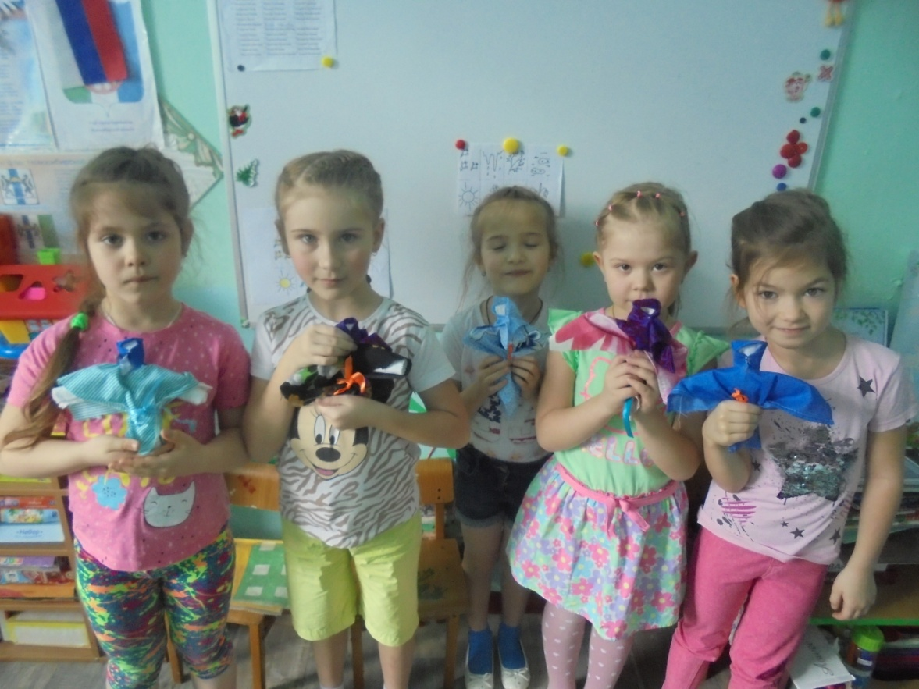
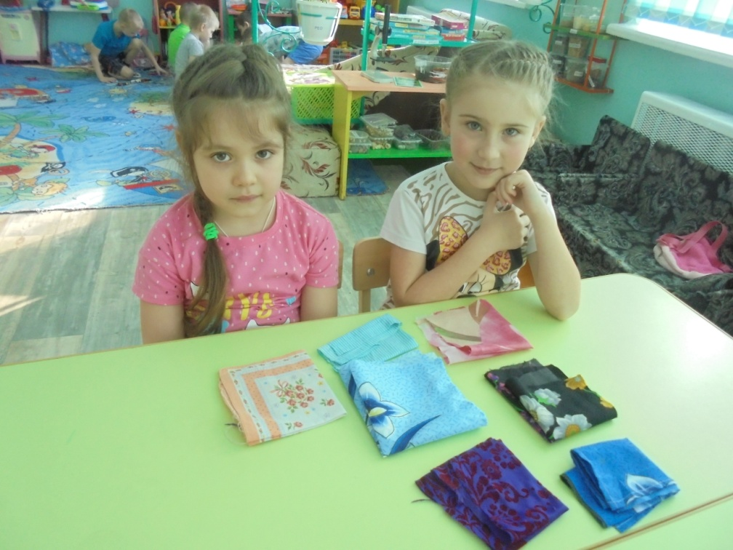
КУКЛА-ОБЕРЕГ ИЗ ШЕРСТЯНЫХ НИТОК Кукла оберег из ниток-это народная славянская кукла, которую делали очень близким людям на счастливую судьбу и любовь. Делалась она из шерстяных ниток светлых бежевых тонов и обматывалась красной шерстяной ниткой. Красная нить сама по себе обладает магической силой и усиливает действие волшебной куклы оберега. Куклу нужно было держать в доме или при себе. КУКЛА-ОБЕРЕГ ПЕЛЕНАШКА Кукла пеленашка – это русская народная кукла-оберег. Ее клали в колыбель к ребенку до его крещения, как оберег от злых духов. Так же она была оберегом в родах, давала будущей мамочке материнскую силу. Мама сама из своей ношеной одежды делала своему ребенку пеленашку. Считалось, что ношеная ткань несет в себе частичку жизненной силы. Ткань плотно скручивали в скатку, перетягивали посередине красной ниткой и завязывали узел, символизирующий пуп-центр жизненной силы, а концы у нитки откусывали, как и пуповину ребенка. Потом обозначали голову. Для этого перетягивали скатку нитями, выделяя треть длины, Повязывали платочек, запеленовывали плотно в пеленку и оборачивали свивальником.
Самое главное правило при изготовлении данных кукол-пребывание в добром и хорошем настроении с позитивными мыслями. При завязывании красной ниткой необходимо шептать добрые и светлые пожелания и строго следовать пошаговой инструкции.

Приложение 2
